Visualisering: Collage/fotomontage
Kunstnerisk problemstilling: Hvordan kan man med et enkelt indgreb i et eksisterende billede ændre dets betydning markant? (*Se Inspiration nedenfor)
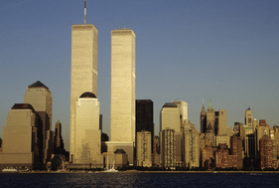 World Trade Center i New York. iStockphoto.com/Bent Russel
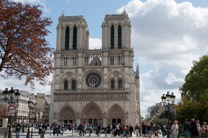 Notre Dame-katedralen i Paris. Colourbox.com

Sådan gør du
OBS. Denne øvelse kan løses både digitalt og analogt.
- Vælg dit grundmotiv, altså det billede, du vil ændre. Find selv et billede og sørg for, at det er i høj opløsning og god billedkvalitet.
- Start med at analysere væsentlige form- og betydningsaspekter i billedet (i billederne her kunne det for eksempel være tårnene eller de kulturelle symboler, de udgør i henholdsvis New York og Paris).
- Vælg nu, hvilken ændret betydning eller stemning du ønsker at arbejde hen imod.
- Prøv at finde tre bud på indgreb, hvor du tilføjer et element til billedet, der kan skabe denne ændring. Fremlæg din idé og dine tre bud på indgreb for din sidemand, og nedskriv hans/hendes feedback.
- Når du har valgt, hvilket af de tre forslag du vil arbejde videre med, kan du overveje, hvordan dit indgreb skal udføres i praksis: Skal billed-/tekstfragmenter, der sættes ind, skæres så omhyggeligt, at man næsten ikke opdager ændringen, eller skal indgrebet pointeres visuelt ved at lade det indsatte element have rå og afrevne kanter, klistre det på med tapestykker eller ...?
- Tag stikord til, hvordan du med dit indgreb har ændret billedets formelle udtryk / ikonografi (og perspektivér gerne til andre relevante billeder).
- Med en perspektivering til vores historiske samtid skal du prøve at give en betydningsanalyse / ikonologisk fortolkning af dit produkt.

Inspiration
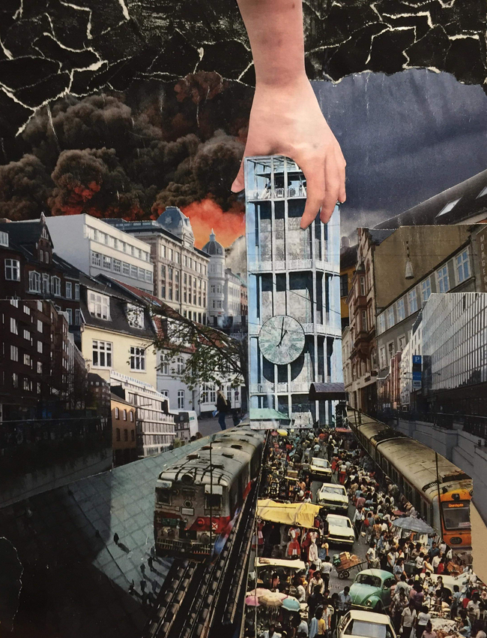
Elevarbejde, Cityscape, 2018. Collage. 29 x 21,7 cm. Sidsel Hein Ingerslev

Til portfolio og Instagram
Portfolio:
- Opgaveformulering og/eller kunstnerisk problemstilling.
- Alle tre forslag (også dem, du ikke har brugt).
- Dit endelige værk.
- Svar på spørgsmålene:
  - Tag betydningsanalytiske noter til din collage/fotomontage med brug af Panofskys metode og begrebsapparat.
  - Selvevaluering: Hvad fungerer? Hvad ville du gerne lave om?
Instagram:
Del eventuelt din collage/fotomontage, mærket #sysbkikonografi

